Système étudié : une écluse | Problématique : Comment fonctionne un système automatisé ?
 Un système automatisé
Un système automatisé exécute toujours le même cycle de travail après avoir reçu les consignes d'un opérateur. Son fonctionnement se décrit simplement avec un organigramme.
 La chaîne d'information : capter, traiter, agir
Capteur | Unité de traitement | Actionneur
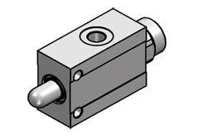  Mesure ou détecte une information (niveau d'eau, position…) et l'envoie. Il regarde, il n'agit jamais.  Ex. : capteur de fin de course | 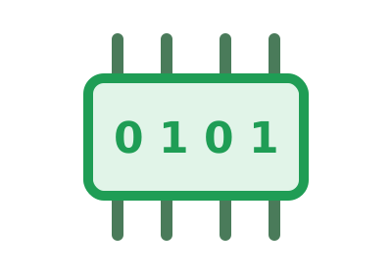  Reçoit l'information, suit le programme (l'organigramme) et décide de l'action.  Ex. : automate, Arduino, ordinateur | 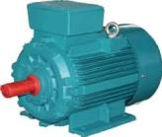  Reçoit un ordre et agit physiquement : il fait bouger, tourner, s'allumer.  Ex. : moteur, vérin, feu
 L'organigramme
Il décrit le déroulement du cycle et obéit à des règles simples. Il débute toujours par une case Début. Un rectangle est une action réalisée par un actionneur ; un losange est une condition vérifiée par un capteur (réponse Oui ou Non). Une boucle permet de revenir au début et de recommencer le cycle à l'infini.
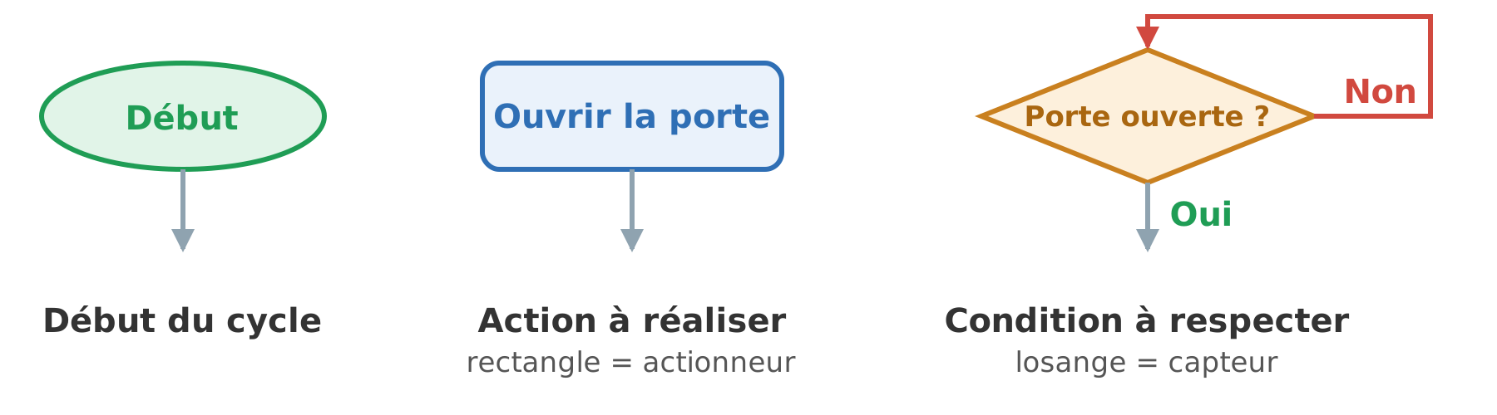
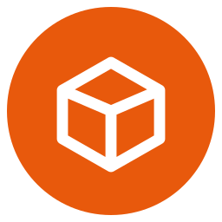 Exemple : la barrière automatisée
Le conducteur saisit un code. Si le code est bon, la barrière s'ouvre et un voyant vert s'allume ; sinon un voyant rouge s'allume 3 s et il ressaisit son code.  Un capteur infrarouge détecte le passage de la voiture : le système ferme alors la barrière et éteint le voyant vert.  Actionneur : moteur qui fait pivoter la barrière.  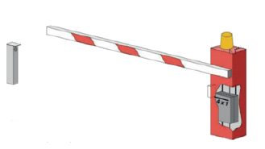 | 